**Terminal Comands**

* 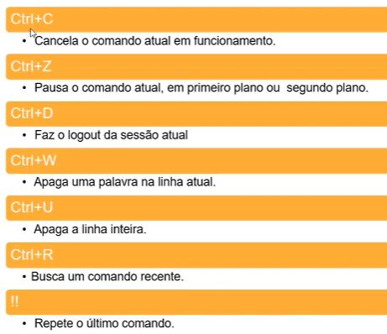pwd: localização atual (diretorio em que vc se encontra)
* ls [oficial] ou dir[compativel]: Lista as pastas, arquivos e diretorios localizados onde vc esta
* ls [nomeDaPasta]: lista arquivos e diretorios de dentro da pagina documento
* ls -l: lista arquivos com detalhes a mais, tais como tamanho e horario de criação
* man ls: mostra uma lista de comandos para o ls em inglês
* ls --help: mostra o arquivo de ajuda em português
* cd [nomeDoDiretorio/pasta]: vai para o diretorio de escolha
  + cd .. :retorna um diretorio
  + cd /: redireciona para o /, ou seja, o diretorio fonte do linux
* mkdir [nomeDaPasta]: serve para criar uma pasta
* hystory: listagem de todos os comandos listados durante a execução do terminal

**Comandos .txt**

* Touch cria arquivo
* Cat mostra no terminal
* Tac inverte as linhas do cat
* Nano editor de texto
* Head imprime as 10 primeiras linhas
* Tail imprime as 10 ultimas linhas
* Cal calendário do mês atual
* Cal [ano] mostra o calendário do ano todo
* Date data e hora atual
* > substitui
* >> adiciona
* Grep busca texto
* Ex: texto.txt | grep palavra
* More faz paginação do texto para facilitar a leitura
* EX: texto.txt | more
* Less tb faz paginação so que sem o mais la em baixo
* & e && combina comandos de arquivos
* File mostra o tipo de arquivo
* Whatis fala o que um determinado comando faz
* Find [diretório] -name [nomeDoArquivo]

**Diretórios Linux**

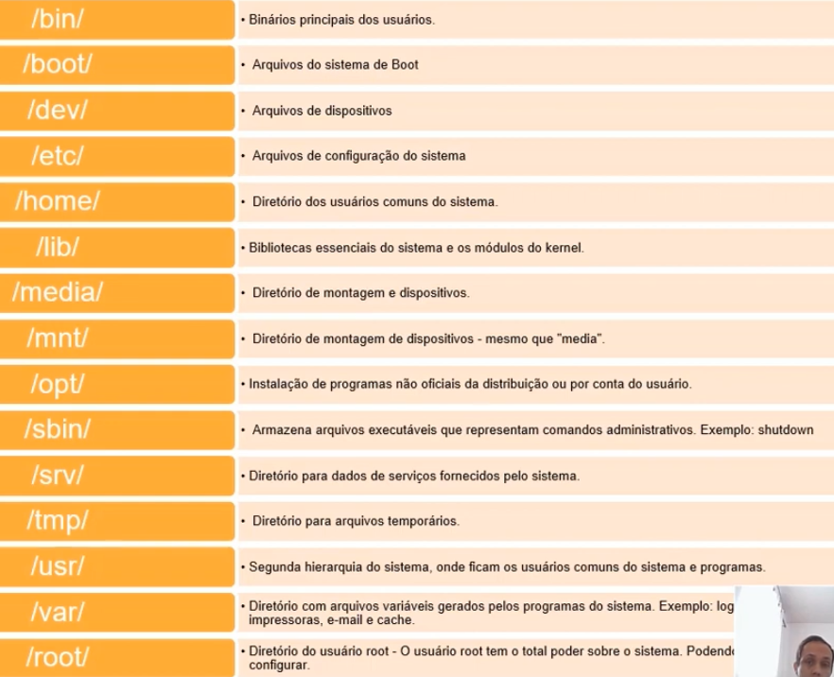

* Lspci visualizar todos os hardwares conectados via pci
* Lsusb mostra os dispositivos conectados via usb
* Arch mostra arquitetura do sistema
* Uname -r nome do kernel mais sua versão
* Free mostra memoria virtual e real do sistema
* Du -h diretório pra saber o que esta e quanto esta gastando tudo nesse diretório
* Reboot reiniciar
* Shutdown -h tempo desliga o pc

**Fundamentos de Rede**

* **Rede Wan:**  Rede geograficamente distribuída, conhecida tb por World Area Network
* **Rede Man:** Metropolitan Area Network, é uma rede metropolitana que interliga varias redes locais
* **Rede Lan:** Local Area Network é uma rede local, a exemplo, um prédio ou campus
* **Protocolo:** é uma linguagem usada pelos dispositivos de uma rede de modo que eles consigam se entender
  + **IP:** Protocolo de internet 🡪 Números que identificam seu computador em uma rede
  + **ICMP: Internet control message protocol**  provem mensagens de controle na comunicação entre nós.
  + **DNS: Domain Name Server**  Protocolo cuja função é identificar endereços IPs e manter uma tabela com os endereços dos caminhos de algumas redes.
* **Interface de Rede:** é um software e/ou hardware que faz a comunicação em uma rede de computadores
* **Ifconfig** mostra a interface de rede
* **Hostname** traz informações sobre o host(computador) na rede
* **Hostname -I** mostra o endereço ip
* **Hostname -i** mostra o endereço de loop back
* **Who** informações de login
* **Whoami** nome do usuário
* **Ping [site]** pra ver se o site esta dando resposta
* **Did** informações sobre DNS
* **Traceroute [site/ ]** mostra a rota/nos que a solicitação passa ate chegar ao site

**Comandos diversos**

* **History -c** apaga o histórico de comandos do terminal
* **Alias [nomeAbreviado]=’nomeDoComando’** abrevia um comando mudando-o para o nome que vc quer. Se mantem enquanto o terminal esta aberto apenas
* **nl [nomeDoArquivo] ou wc -l [nomeDoArquivo]** mostra o numero de linhas que o arquivo tem
* **wc -w** conta as palavras
* **ls -F** mostra os diretórios do local
* **ls -a** mostra os arquivos e diretórios ocultos
* **rm -r nomeDoarquivo** deleta o arquivo
* **cmp arquiv1 arquvi2** compara dois arquivos
* **sort -n arquivo** mostra o que ta dentro do arquivo organizado em ordem numérica
* **last reboot** mostra todas as informações de reinicialização ate agora
* **route -n** mostra todas as tabelas de roteamento IP do kernel
* **uptime** informações do sistema de
* **time traceroute site** mostra o tempo que demorou para o site responder
* **cowsay** vaquina kkkkkkkkk
* **cowsay -d “texto”**
* **init 0** desliga a maquina na hora
* **telinit 0** tb desliga a maquina
* **halt** tb desliga a maquina
* **seq min max**  imprime os números de min ate max
* 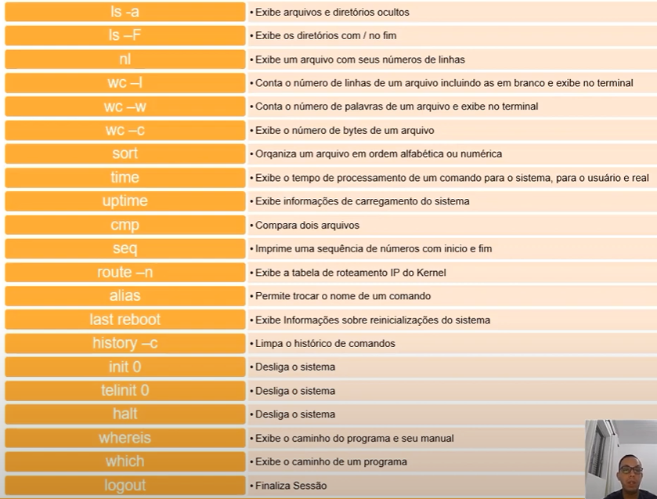

**Controle de Usuários**

* **Usuario Root**  é o que possui mais acesso e privilégios
* **Su nomeDoUsuario**  troca de um usuário para outro
* **Passwd nomeDoUser** muda a senha do usuário
* **Lastlog** exibe as informações de login de todos os usuários do sistema
* **Last** listagem de entrada e saída do usuário
* **Logname** quem esta logado no sistema
* **Id** mostra todos os identificadores do usuário, inclusive os grupos a que ele pertence
* **Cat/etc/passwd** exibe todos os usuários
* **Userdel -r nomeDoUSer**
* **Cat/etc/group** Exibir todos os grupos do sistema
* **Groups**  mostra os grupos do sistema
* **Sudo addgroup [nome]** cria um novo grupo. Somente o o root pode acrescenta-lo
* **Adduser usuário grupo**  adiciona um usuário a um grupo
  + **Ou : gpasswd -a usuário grupo**
* **Su maquina**  mostra a que usuário e grupo ele pertence
* **Gpasswd -d usuário grupo** remove o usuário do grupo
* **Groupdel grupo** deleta o grupo

**Permissões**

* **R- read**
* **W- write**
* **X- execution**
* **Ls -lh** verificar permissões em um diretório
* **Chmod** muda a permissão de um arquivo ou diretório
* 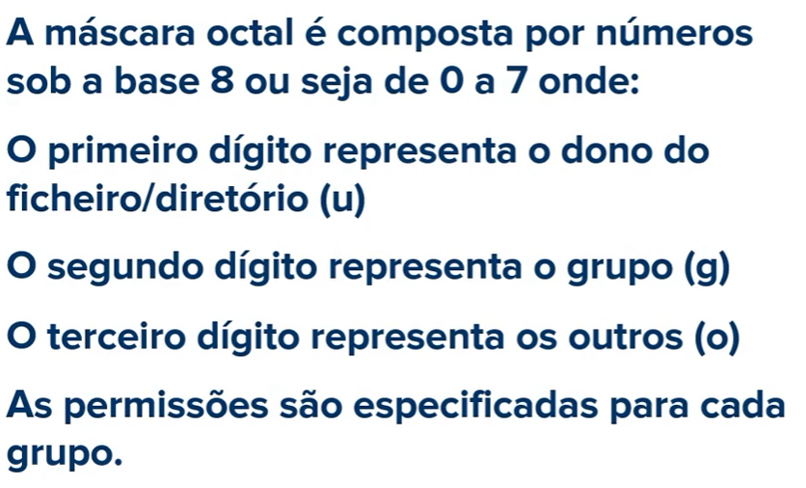
* 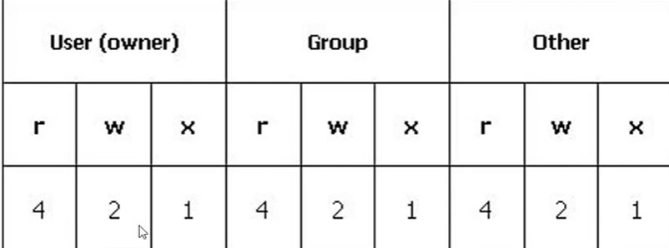

**Compactadores**

* **Compactadores** são programas que diminuem o tamanho de um arquivo ou direotiro
  + **Gzip arquivo.txt** compactar
    - **-9** usa a maior taxa de compactação
  + **Gunzip arquivo.txt.gz** descompactar
  + **Zip arquivo.zip arquivo.txt** compacta em formato zip
  + **Unzip arquivo.zip** descompactar zip
  + 
  + **Bzip2 arquivo** compactar
  + **Bzip2 -d arquivo.bz2** descompactar
  + **Rar a arquivo.rar arquivo** compactar
  + **Rar x arquivo.rar** descompactar
* **Arquivaores:**
  + Junta vários arquivos em um so, mas pode ser usado em conjunto com um compactador para armazenar arquivos compactados
  + **Tar -cf aularedes.txt.tar osArquivosQueVcQUe** compactar
  + **Tar -xvf aularedes.txt.tar.gz** descompactar

**Compactadores**

* + - 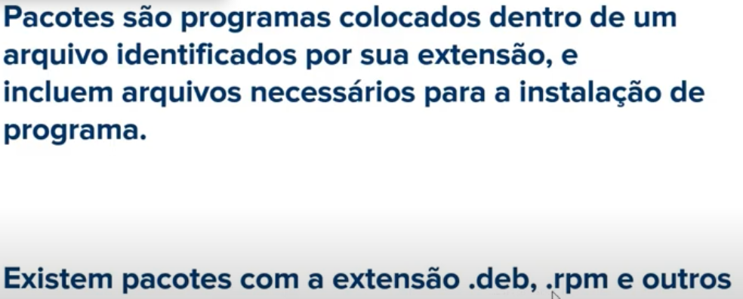
    - 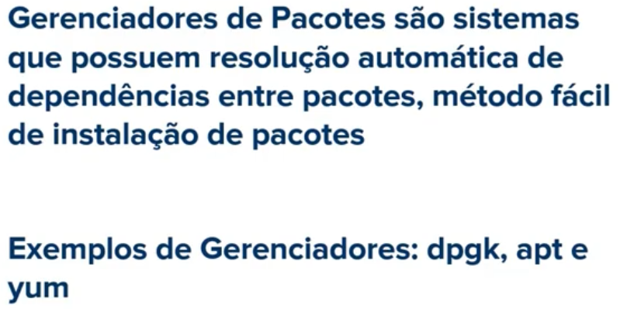
    - **Sudo apt upgrade pacote**  Serve pra atualizar
    - **Sudo apt remove pacote**  Serve pra remover
    - **Apt update && apt upgrade** Dar upgrade em todo o sistema
    - **Sudo su** eleva o privilegio
    - **Sudo dpkg -i** instala pacotes web
    - **Sudo dpkg -I pacote.deb** traz informações do pacote
    - **Sudo dpkg -r nomeDoPacote** remove o pacote

**Fedora**

* + - **Rpm -ivh pacote.rpm** instalar pacote web
    - **Rpm -u pacote.rpm** atualizar pacote
    - **Rpm -e pacote.rpm** remover pacote
    - **Yum install pacote** instalação de pacotes yum
    - **Yum update pacote** atualiza pacote
    - **Yum remove pacote** serve pra remover o pacote

**Shell Script**

* **Touch** 
  + 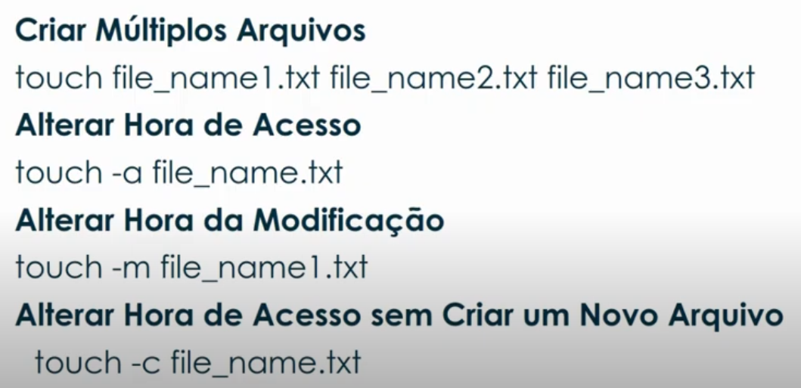
  + **  
    **
  + 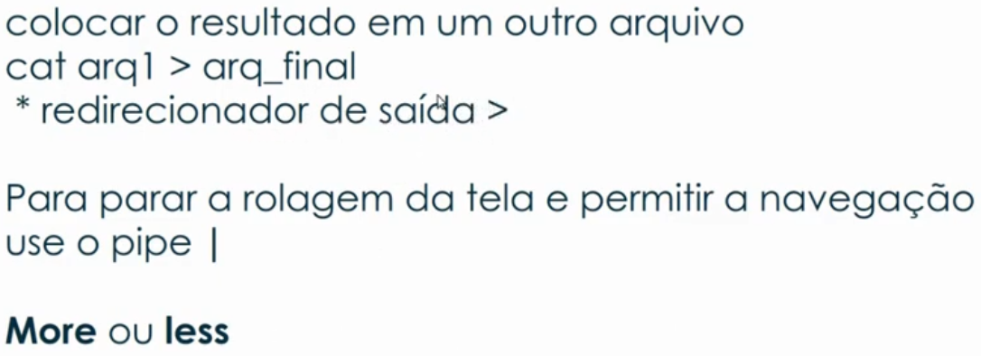
  + **Main comando** mostra tudo sobre o comando, uma espécie de /help
  + **Mv –[letra] arquivo diretório** move arquivos e diretoios e renomeias arquivos e diretórios
    - **-i** confirme antes de substituir
    - **-n** sem substituição
    - **-b** substitua pelo backup
    - **-u** substitua se o arquivo de destino for antigo ou não existir
  + **Cp -[letra] arquivo diretorio** permite copiar arquivos ou diretórios para outro local
    - 
    - 
  + **Mkdir [nomeDaPasta]**  criar nova pasta
  + **Rm arquivo** remove arquivo
    - **Rm -f arquivo** remove sem perguntar
  + **Find arquivo** procura esse arquivo no diretório que vc esta pra baixo
    - **Find .** procura todos os arquivos do diretório que vc esta pra baixo
    - **Find ./ -type f -name “letra”** procura todos os arquivos com a letra ou string dada entre as aspas
    - **Find ./ -type d -name “letra”** procura todos os diretório com a letra ou string dada entre as aspas
  + **Cat arquivo** mostra o que tem dentro do arquivo
  + **diff arq1 arq 2** compara 2 arquivos
  + **rmdir nome** remover diretório vario
  + **Rm -rf nome** remover diretório não vazio
  + **Env**